

**Об утверждении рекомендуемой схемы пастбищеоборотов на основании геоботанического обследования пастбищ по Каракиянскому району**

Постановление акимата Каракиянского района Мангистауской области от 25 декабря 2017 года № 277. Зарегистрировано Департаментом юстиции Мангистауской области 9 января 2018 года № 3503.

      Сноска. Заголовок постановления в редакции постановления Каракиянского районного акимата Мангистауской области от 20.08.2024 № 171 (вводится в действие по истечении десяти календарных дней после дня его первого официального опубликования).

      В соответствии с подпунктом 3) пункта 1 статьи 9 Закона Республики Казахстан от 20 февраля 2017 года "О пастбищах", акимат Каракиянского района **ПОСТАНОВЛЯЕТ:**

      1. Утвердить рекомендуемую схему пастбищеоборотов на основании геоботанического обследования пастбищ по Каракиянскому району согласно приложению к настоящему постановлению.

      Сноска. Пункт 1 в редакции постановления Каракиянского районного акимата Мангистауской области от 20.08.2024 № 171 (вводится в действие по истечении десяти календарных дней после дня его первого официального опубликования).

      2. Государственному учреждению "Каракиянский районный отдел предпринимательства и сельского хозяйства" обеспечить государственную регистрацию настоящего постановления в органах юстиции, его официальное опубликование в эталонном контрольном банке нормативных правовых актов Республики Казахстан и в средствах массовой информации.

      Сноска. Пункт 2 в редакции постановления Каракиянского районного акимата Мангистауской области от 03.07.2024 № 150 (вводится в действие по истечении десяти календарных дней после дня его первого официального опубликования).

      3. Контроль за исполнением настоящего постановления оставляю за собой.

      4. Настоящее постановление вступает в силу со дня государственной регистрации в органах юстиции и вводится в действие по истечении десяти календарных дней после дня его первого официального опубликования.

|  |
| --- |
| *Исполняющий обязанности* |
| *акима района* | *К. Беков* |

      "СОГЛАСОВАНО"

      Руководитель государственного учреждения

      "Каракиянский районный отдел

      сельского хозяйства и ветеринарии"

      Шынбергенов Ахмет Тургалиевич

      __________________________

      25 декабря 2017 год.

|  |  |
| --- | --- |
|  | Приложение к постановлению |
|  | акимата Каракиянского района |
|  | от "25" декабря 2017 года № 277 |

**Рекомендуемая схема пастбищеоборотов на основании геоботанического обследования пастбищ по Каракиянскому району**

      Сноска. Приложение - в редакции постановления акимата Каракиянского района Мангистауской области от 20.08.2024 № 171 (вводится в действие по истечении десяти календарных дней после дня его первого официального опубликования).

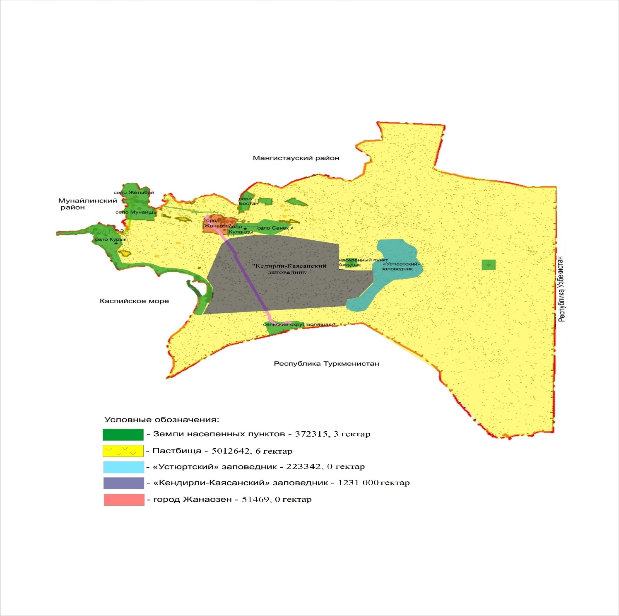

© 2012. РГП на ПХВ «Институт законодательства и правовой информации Республики Казахстан» Министерства юстиции Республики Казахстан